评委一评分，签名及备注 | 队号：  20069 | 评委三评分，签名及备注
评委二评分，签名及备注 | 选题：  C | 评委四评分，签名及备注
题目： 家庭暑期旅游套餐的设计

摘要
随着国民经济的提高，人们不仅追求物质享受，更注重精神上的享受，越来越多的家长利用假期带着孩子出去旅游，本文以苏州为例进行暑期旅游套餐的设计。
文章收集了苏州21个景点的数据，在交通费用与路程成正比、不同景点的住宿费相等、有五个景点必须游览等假设条件下，首先用Floyd算法求出任意两景点间的最短路径，其次通过蚁群算法求出遍历所有景区所需要的最短距离，然后用枚举法找出必游景点的最短路程，找出景点最多和费用最少的两条线路。
在时间约束、费用约束以及时间和费用双重约束的不同情况下，分别以费用最少、时间最短、游览景点个数最多为目标建立0-1线性规划模型。在五个必去景点为前提下，用最小元素法确定了景点的个数，将问题抽象为旅行商问题，通过蚁群算法进行求解，最后用回溯法验证结论的合理性，从而得出最优的路线。
本文的特点是分类讨论家庭人数，通过对景点的逐步筛选，转换为旅行商求最短路问题，通过蚁群算法求出最优解，设计了几种不同需求下的最优化线路，为游客家庭提供了一些可供选择的套餐。最终结果如下（以普通三口之家为例）：
- 游览全部21个景点所需最少费用为：10561.86元；
- 游览五个必游景点所需最少费用为：2627.41元；
- 在时间（8天）约束下，所游景点为：“12-16-20-11-9-8-7-6-4-3-12”
费用为：3831.9951；
- 在费用（3300元）约束下，所游路线为：“12-16-8-7-6-4-12”
费用为：2408.11；
5. 在时间（13天）和费用（7500元）双重约束下，所游路线为：
“12-13-14-15-16-19-20-21-11-9-8-7-6-4-3-12” 费用为：5897.34。
关键字：
蚁群算法 0-1规划模型 旅行商问题 最小元素法

目 录
一、问题的重述 1
二、问题分析 1
三、符号说明 2
四、基本假设 2
五、数据的采集与处理 3
1. 数据的采集 3
2. 景点分布示意图 4
3. 任意两个景点间的最短距离统计 5
六、模型的建立与求解 7
模型一、基于蚁群算法求解最少遍历路程的模型 7
⑴ 基本思想 7
⑵ 基本蚁群算法的算法流程 9
模型二、基于枚举法建立的最优路线模型 13
⑴ 枚举法基本原理 13
⑵ 采用枚举算法求解最优路线的基本思路 13
模型四、有费用约束下的最优路线模型 19
模型五.、有时间约束和费用下的最优路线模型 22
七、模型评价 26
八、模型的推广 26
九、模型的优化改进 26
十、模型的应用前景 27
参考文献 28
附：精英蚁群算法求解遍历最短路代码 28

家庭暑期旅游套餐的设计

一、问题的重述
1. 问题背景
苏州历史悠久，是国家首批24个历史文化名城之一，以其独特的园林景观被誉为“中国园林之城”，素有“人间天堂”、“东方威尼斯”、“东方水城”美誉。苏州园林是中国私家园的代表，被联合国教科文组织列为世界文化遗产，是人们最好的旅游胜地之一^{[1]}。但由于家庭的不同以及各种因素的影响，如时间的限制、费用的限制等，所以尽量使此次游玩计划花最少的钱游览最多的景点。
2. 需要解决的问题
按照题目要求，文章选取苏州21个AAAA景点为考虑对象，并综合考虑车费、饮食、门票、住宿等因素，在满足给定约束条件的情况下，完成以下几个关于家庭暑假旅游路线设计的问题：
⑴ 在科学估算旅游费用的基础上，以总成本尽量小为目标，设计一条在一个月（计30天）的时间里，游遍21 个景点的最优路线。
⑵ 在游览几个必游景点（拙政园、虎丘山风景名胜区、留园、同里古镇、木渎古镇）的前提下，设计出一条花费最少的旅游费用且用时较少的旅游路线。
⑶ 在给定费用的约束条件下，设计出总时间最少且尽可能游览更多景点的旅游路线。
⑷ 在时间约束条件下，设计出总费用最少且尽可能游览更多景点的旅游路线。
⑸ 在时间和费用的双重约束条件下，设计出一条浏览最多景点的旅游路线。

二、问题分析
通过收集苏州各主要景点之间的路程、各个景点的最佳逗留时间、各个景点的门票以及住宿费、餐饮费等信息后，文章将问题进行如下抽象。
由于影响家庭选择套餐的因素较多，仅分析其中重要的因素，如：人数、费用、时间、路程、时间和价格，因其关系复杂，现通过分类讨论家庭人数的方式来进行分析，减少分析优化的难度，使问题简化。
此处是对家庭出游的旅游套餐设计，故要考虑孩子的费用问题，希望能够使孩子的费用具体化、确定化，可以减轻问题的计算优化难度。
题中要求设计套餐，故不能仅设计一条线路，在剩余的时间和费用的两个因素下进行分析，因为是最优化的路线，且要满足不同需求，故应采用限定其中的一个因素，来实现游览更多景点，及实现另一因素最小化的问题；同时要分析当这两个因素同时具有限定条件的情况，也要实现在满足约束条件的前提下，尽可能多的游览更多景点，从而使游览景点最多成为建立模型目的之一。
旅游主要是观赏风景以及体验苏州当地的民俗民风，故应考虑使路途时间最少（即交通费用最小），所以使花费在景点的时间越多越好，由调查可知逗留时间远远大于路途时间，故考虑时可以仅考虑逗留时间，使问题变得简单。
根据旅游中包含景点和路线问题，文章可以将其抽象为一个求最短路的问题，而此问题不仅仅是最短路程，还要考虑最短时间以及最多景点的问题。针对这几个约束条件的不同限定，将不确定问题规划为线性规划问题，使问题得以求解。

三、符号说明
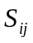：两个景点与之间的距离 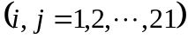；
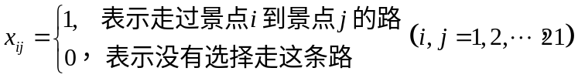；
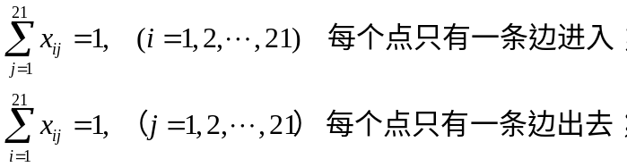
为在景点逗留的时间；
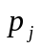为景点的门票。

四、基本假设
1. 假设一个家庭的出行路费为1.5元/公里^{[2]}，仅与车程有关，与乘坐人数无关（在3-6人的前提下），且在乘坐交通工具的途中，不考虑除交通费用之外的其它任何费用。
2. 结合网上查询的苏州各个餐馆价格，假定标间150元/双人为准^{[3]},伙食以60元/人·天，儿童30元/人·天^{[4]}。
3. 设旅游途中的休息调整时间合并在每个景点的观光逗留时间之内，不再予以单独的计算。
4. 假设不考虑白天和夜晚的差别，也就是总在白天到达景点。
5. 旅行路线的总路程不包括在某一景点中观光旅游的路程，以及由家庭去往苏州的路程。
6. 旅行者在某一景点的旅游结束前往下一个目的地时，所乘坐的交通工具都是非常顺利的，不会出现被滞留等意外情况。
7. 任意两点之间来回路程相等，且以两景点间的直线距离为准
8. 对于公路的收费没有明确标价的路段，以两个旅游点之间的公路里程（km）除以平均时速（60km/h）进行估算^{[5]}。
9. 景点票价分别都综合折中为某一定值，假设儿童门票均为成人的一半。
10. 不考虑天气等紧急情况对旅游的影响。
11. 一个景点直接到达另外一个景点是指，途中经过的其他景点只是一个转站地，而并不进行游览。
12. 假设游览路线都先从拙政园（经查证此景点距车站最近）开始^{[6]}，最后再回到拙政园。

五、数据的采集与处理

1. 数据的采集
苏州境内21 个旅游景点名称^{[7]}及相应的逗留时间、景点门票、经纬度等数据^{[8][9]}，见表1。
表1 21个景点名称及其票价、经纬度、逗留时间一览表
序号 | 景点名称 | 经度 | 纬度 | 票价 | 逗留时间
1 | 东山景区 | 117.535846 | 23.736714 | 150 | 1.5
2 | 穹窿山景区 | 120.439952 | 31.269882 | 80 | 1
3 | 白马涧生态园 | 120.490331 | 31.2920736 | 50 | 0.5
4 | 木渎古镇 | 120.52134 | 31.255418 | 78 | 0.5
5 | 苏州乐园 | 120.549297 | 31.292801 | 160 | 1
6 | 寒山寺 | 120.567857 | 31.310561 | 20 | 0.5
7 | 虎丘山风景名胜区 | 120.579211 | 31.335077 | 57 | 1.5
8 | 留园 | 120.5931157 | 31.3149134 | 40 | 0.5
9 | 西园戒幢律寺 | 120.59758 | 31.31468 | 25 | 0.5
10 | 苏州盘门景区 | 120.617882 | 31.2889933 | 25 | 2
11 | 狮子林 | 120.6296499 | 31.3207994 | 30 | 1
12 | 拙政园 | 120.629876 | 31.324361 | 70 | 1
13 | 网师园 | 120.634151 | 31.297881 | 30 | 1
14 | 静思园景区 | 120.6874722 | 31.1611139 | 60 | 0.5
15 | 金鸡湖景区 | 120.6947551 | 31.3115396 | 40 | 1
16 | 同里古镇 | 120.717561 | 31.153182 | 120 | 1
17 | 周庄古镇 | 120.845657 | 31.124254 | 100 | 1
18 | 甪直古镇 | 120.8703241 | 31.269632 | 60 | 2
19 | 锦溪古镇 | 120.902499 | 31.172066 | 36 | 1
20 | 亭林园 | 120.949787 | 31.391015 | 20 | 0.5
21 | 千灯古镇 | 121.0027612 | 31.2660459 | 50 | 1

2. 景点分布示意图
由已知信息可大致画出这21个景点的地理位置^{[10]}分布如下图所示，其中的各个标注的数字为各景点的序号。
1
1
2
3
4
5
6
7
9
8
10
11
12
13
15
14
18
16
19
17
20
21
图1 所有景点分布图

3. 任意两个景点间的最短距离统计
利用Floyd算法^{[11]}可求出任意两个景点的最短距离，得到一个21*21的距离矩阵如下所示，由假设7可知，该矩阵为一个对称矩阵，单位为千米。
表2 各景点之间的最短距离
 | 1 | 2 | 3 | 4 | 5 | 6 | 7 | 8 | 9 | 10
1 | 0 | 323.46 | 368.4 | 332.4 | 339 | 337.6 | 338.974 | 340.4 | 341 | 343.2
2 | 323.5 | 0 | 5.56 | 9 | 12.21 | 14.21 | 15.432 | 16.98 | 17.54 | 19.76
3 | 368.4 | 5.56 | 0 | 3.447 | 6.55 | 8.658 | 9.88 | 11.43 | 11.99 | 14.1
4 | 332.4 | 9 | 3.447 | 0 | 3.115 | 5.225 | 6.453 | 7.3998 | 8.552 | 10.77
5 | 339 | 12.211 | 6.55 | 3.115 | 0 | 2 | 3.224 | 4.774 | 5.329 | 7.548
6 | 337.6 | 14.21 | 8.658 | 5.225 | 2 | 0 | 1.224 | 2.775 | 3.33 | 5.551
7 | 339 | 15.432 | 9.88 | 6.453 | 3.224 | 1.224 | 0 | 1.556 | 2.11 | 4.333
8 | 340.4 | 16.98 | 11.43 | 7.3998 | 4.774 | 2.775 | 1.556 | 0 | 0.555 | 2.778
9 | 341 | 17.539 | 11.99 | 8.552 | 5.329 | 3.33 | 2.11 | 0.555 | 0 | 2.223
10 | 343.2 | 19.758 | 14.1 | 10.77 | 7.548 | 5.551 | 4.333 | 2.778 | 2.223 | 0
11 | 344.5 | 21.091 | 15.54 | 12.1 | 8.881 | 6.882 | 5.66 | 4.107 | 3.552 | 1.34
12 | 344.5 | 21.091 | 15.54 | 12.1 | 8.881 | 6.882 | 5.66 | 4.107 | 3.552 | 1.341
13 | 344.9 | 21.534 | 15.98 | 12.55 | 9.324 | 7.326 | 6.11 | 4.552 | 4 | 1.777
14 | 350.7 | 27.428 | 21.89 | 18.44 | 15.23 | 13.25 | 12.036 | 10.48 | 9.93 | 7.71
15 | 351.7 | 28.195 | 22.76 | 19.32 | 16.1 | 14.1 | 12.876 | 11.32 | 10.66 | 8.548
16 | 354.2 | 30.87 | 25.33 | 21.88 | 18.67 | 16.68 | 15.472 | 13.92 | 13.36 | 11.14
17 | 368.2 | 45.08 | 39.43 | 36.09 | 32.88 | 30.89 | 29.671 | 28.12 | 27.56 | 25.34
18 | 371 | 47.73 | 42.18 | 38.74 | 35.52 | 33.52 | 32.302 | 30.75 | 30.19 | 27.97
19 | 374.5 | 51.287 | 45.74 | 42.3 | 39.08 | 37.09 | 35.0866 | 34.31 | 33.76 | 31.53
20 | 379.9 | 56.612 | 51.06 | 47.62 | 44.4 | 42.4 | 41.181 | 39.63 | 39.07 | 36.85
21 | 385.8 | 62.493 | 56.94 | 53.5 | 50.28 | 48.29 | 47.065 | 45.51 | 44.96 | 42.74
（续表2）
11 | 12 | 13 | 14 | 15 | 16 | 17 | 18 | 19 | 20 | 21
344.5 | 344.5 | 344.9 | 350.7 | 351.7 | 354.2 | 368.2 | 371 | 374.5 | 379.9 | 385.8
21.09 | 21.09 | 21.53 | 27.43 | 28.2 | 30.87 | 45.08 | 47.73 | 51.29 | 56.61 | 62.49
15.54 | 15.54 | 15.98 | 21.89 | 22.76 | 25.33 | 39.43 | 42.18 | 45.74 | 51.06 | 56.94
12.1 | 12.1 | 12.55 | 18.44 | 19.32 | 21.88 | 36.09 | 38.74 | 42.3 | 47.62 | 53.5
8.881 | 8.881 | 9.324 | 15.23 | 16.1 | 18.67 | 32.88 | 35.52 | 39.08 | 44.4 | 50.28
6.882 | 6.882 | 7.326 | 13.25 | 14.1 | 16.68 | 30.89 | 33.52 | 37.09 | 42.4 | 48.29
5.66 | 5.66 | 6.11 | 12.04 | 12.88 | 15.47 | 29.67 | 32.3 | 35.09 | 41.18 | 47.07
4.107 | 4.107 | 4.552 | 10.48 | 11.32 | 13.92 | 28.12 | 30.75 | 34.31 | 39.63 | 45.51
3.552 | 3.552 | 4 | 9.93 | 10.66 | 13.36 | 27.56 | 30.19 | 33.76 | 39.07 | 44.96
1.34 | 1.341 | 1.777 | 7.71 | 8.548 | 11.14 | 25.34 | 27.97 | 31.53 | 36.85 | 42.74
0 | 1.135 | 0.509 | 6.448 | 7.254 | 9.868 | 24.05 | 26.68 | 30.25 | 35.56 | 41.4
1.135 | 0 | 0.488 | 6.425 | 7.229 | 9.845 | 24.03 | 26.66 | 30.22 | 35.53 | 41.42
0.509 | 0.488 | 0 | 5.939 | 6.644 | 9.361 | 23.55 | 26.18 | 29.74 | 35.06 | 40.94
6.448 | 6.425 | 5.939 | 0 | 1.294 | 3.389 | 17.6 | 20.3 | 23.81 | 29.17 | 35.03
7.254 | 7.229 | 6.644 | 1.294 | 0 | 2.789 | 16.84 | 19.45 | 23.02 | 28.33 | 34.22
9.868 | 9.845 | 9.361 | 3.389 | 2.789 | 0 | 14.26 | 16.94 | 20.47 | 25.83 | 31.7
24.05 | 24.03 | 23.55 | 17.6 | 16.84 | 14.26 | 0 | 2.928 | 6.269 | 11.69 | 17.5
26.68 | 26.66 | 26.18 | 20.3 | 19.45 | 16.94 | 2.928 | 0 | 3.582 | 8.855 | 14.73
30.25 | 30.22 | 29.74 | 23.81 | 23.02 | 20.47 | 6.269 | 3.582 | 0 | 5.37 | 11.18
35.56 | 35.53 | 35.06 | 29.17 | 28.33 | 25.83 | 11.69 | 8.855 | 5.37 | 0 | 5.925
41.4 | 41.42 | 40.94 | 35.03 | 34.22 | 31.7 | 17.5 | 14.73 | 11.18 | 5.925 | 0

六、模型的建立与求解

模型一、基于蚁群算法求解最少遍历路程的模型

⑴ 基本思想
蚁群算法是一种通过模拟自然界蚂蚁寻径的行为的进化算法。蚂蚁群找到食物时,它们总能找到一条从食物到巢穴之间的最优路径。这是因为蚂蚁在寻找路径时会在路径上释放出一种特殊的信息素，当它们碰到一个还没有走过的路口时,就随机地挑选一条路径前行，与此同时释放出与路线长度有关的信息素，路径越长,释放的激素浓度越低，当后来的蚂蚁再次碰到这个路口的时候,选择激素浓度较高路径概率就会相对较大，这样形成了一个正反馈。最优路径上的激素浓度越来越大,而其它的路径上激素浓度却会随着时间的流逝而消减。这样,整个蚁群最终会找出最优路径^{[12]}。
用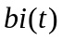表示城市的蚂蚁数目，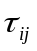表示t时段路径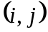上的信息量，表示景点的个数，为蚂蚁的总数量，则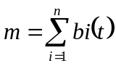
初试时刻，各条路径上信息量相等，均为， 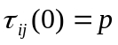。又因为蚂蚁不能重复经过同一个城市，因此建立禁忌表（或记录未走过的路径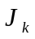）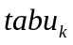(取正整数)来记录蚂蚁走过的城市，并随时间做动态调整。
被随机分散在个节点的只蚂蚁同时出发，按照下面的概率公式逐次访问各个城市节点：蚂蚁以概率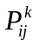访问下一个节点：
在这里，有
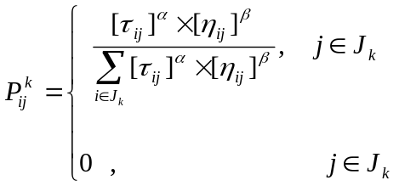
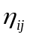表示由节点到节点的启发函数，显然距离越长期望度越低，故在此将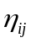设为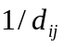。
随着时间的推移, 可能会出现两种情况: ①之前各蚂蚁留下的信息素逐渐消失；②经过多次循环后，路径上的残留信息素过多，淹没了期望程度对蚂蚁选择路径的影响。为了避免这两种情况, 在每一只蚂蚁完成一次循环后，我们对引入参数对残留的信息素进行更新。为信息素的挥发速率，是在[0,1]间取值的可变量,用于控制两种信息素的比重。
设经过个时间单位后, 蚂蚁完成一次循环, 各路径上的信息素的量根据以下式子作出调整：
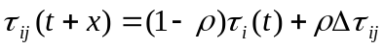
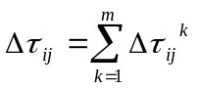
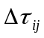：蚂蚁在本次循环中留在路径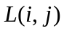上的信息素强度。
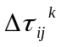：蚂蚁留在路径上的信息素强度。
当蚁群完成了所有的节点的访问后，在原路返回的过程中，根据所得的解的好坏去修改路径上的信息素强度，以此来引导其他蚂蚁对该路径的选择，从而达到群体协作的目的，最后判断系统是否满足停止的条件（停止条件可以是最大的迭代次数，计算机运行时间，或者是达到系统所要达到的数据精度等），如果条件不满足，则蚁群又重新开始搜索路径，建立新的解；否则，系统将退出运行，将所得的结果输出。从上面可以看出，蚁群优化算法的基本思想就是质量越好的解和距离越短的路径就越能吸引更多的蚂蚁。蚁群正是通过这种反复记忆和学习的过程，得到了最短路径，即全局最优解。
我们将各城市的经纬度通过球面坐标系的转化分别投影到一个二维平面上点的横纵坐标，在求解的时候可直接求出两地的直线距离，即为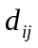。

⑵ 基本蚁群算法的算法流程
在本题中，基本蚁群算法的具体实现步骤如下：
1. 参数初始化：
令，设置最大循环次数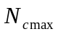，循环次数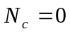；
将只蚂蚁置于个节点上，在每个节点放置只蚂蚁；
初始化每条边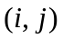上的信息素量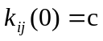为一个常量，初始时刻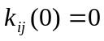，初始化禁忌表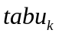和路径表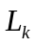；
2. 设置索引号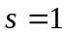，对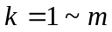将蚂蚁的起始城市放入禁忌表中，并重复以下步骤直至禁忌表填充完整：
对，利用公式计算转移概率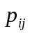，根据伪随机比例规则选择下一景点，将蚂蚁移动到下一景点并将其填入禁忌表，同时记录蚂蚁的路线，索引号自增；
3. 对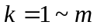，根据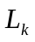的记录计算蚂蚁所走循环路径的总长度，找到最佳路线；
4.计算每只蚂蚁的信息素增量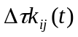；
5. 更新每条路径上的信息素量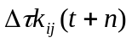；
6. 清空禁忌表及路线表；
7.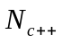，若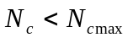，返回步骤2，否则，循环结束。
开始
初始化
索引号s=1
k=k+1
蚂蚁k=1
计算转移概率pij，选择下一节点j
修改禁忌表，记录路线
s=s+1
根据记录计算权值，记录最优路径
更新每条路径上的信息素量
k≥蚂蚁总数m
N
Y
s≥n
N
Y
清空禁忌表及路线表
Nc<NcMax
Nc++
输出结果，结束
Y
N
图2 基本蚁群算法的程序流程图
此模型考虑游览全部景点的情况。已知各个景点门票一定，所以要保证建立的模型最优，就是要保证乘车费用最少，餐饮费最少，即行程最短，总时间最少。下面编写蚁群算法的程序来求出这个最优路径。由蚁群算法初步求得最优路线，如图3。
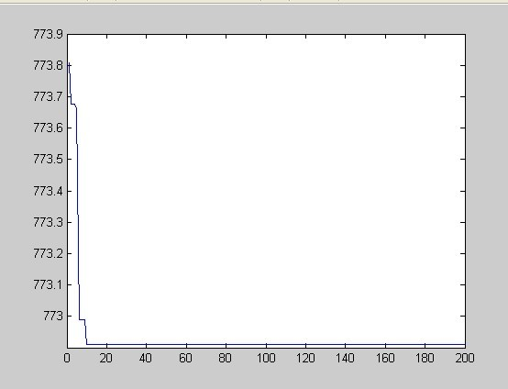
实验时间
环游最路程
用带精英蚂蚁的蚁群算法求最小环游路程
图3 用蚁群算法求模型一中的最小环游路程
最终可得到如下的结果：
最少环游路程：772.9090km。与其相对应的最少花费路线为：
“12-20-21-19-18-17-16-15-14-13-11-10-9-8-7-6-5-4-3-2-1-12”
总时间=行程时间+游览时间
求得总时间约为：18天。此处计算结果所花费电脑运行时间为1.374356秒。
2
3
4
5
6
7
9
8
10
11
12

13
15
14
18
16
19
17
20
21
1

图4 模型一的最优路线图

建立这个模型的意义在于，如果游客想游完所有景点，则最佳方案是此模型，这也为我们限定了游览时间，即游览全景，至少要耗时21天，给我们提供了重要的参考价值。
下面根据不同家庭人数计算出消费情况如下：
表3 不同家庭人数在模型一路线下的消费情况
家庭人数/人 | 饮食/元 | 住宿费/元 | 车费/元 | 门票/元 | 总计
3（2-1） | 3150 | 3000 | 1159.3635 | 3252.5 | 10561.8635
4（2-2） | 3780 | 3000 | 1159.3635 | 3903 | 11842.3635
5（2-2-1） | 5670 | 6000 | 1159.3635 | 5854.5 | 18683.8635
6（2-2-2） | 6300 | 6000 | 1159.3635 | 6505 | 19964.3635

模型二、基于枚举法建立的最优路线模型

⑴ 枚举法基本原理
枚举法是利用计算机运算速度快、精确度高的特点，对要解决问题的所有可能情况，一一例举出来，一个不漏地进行检验，从中找出符合要求的答案，选准（枚举）对象的根本原因还是在于优化，具体表现为减少求解步骤，缩小求解的解空间，或者是使程序更具有可读性和易于编写^{[13]}，因此枚举法是通过牺牲时间来换取答案的全面性的算法。

⑵ 采用枚举算法求解最优路线的基本思路
第一步：确定枚举对象、枚举范围和判定条件；第二步：枚举所有可能的解；第三步：验证结果是否是问题的解。
经调查分析可得认为到苏州必去景点有：拙政-12 、虎丘山风景名胜区-7 、留园-8 、同里古镇-16 、木渎古镇-4五个景点。
枚举出共有以下24种情况：
12-4-7-8-16-12
12-4-16-7-8-12
12-4-8-7-16-12
12-4-16-8-7-12
12-4-8-16-7-12
12-4-7-16-8-12

12-16-7-8-4-12
12-16-7-4-8-12
12-16-8-7-4-12
12-16-8-4-7-12
12-16-4-8-7-12
12-16-4-7-8-12

12-7-8-16-4-12
12-7-8-4-16-12
12-7-16-8-4-12
12-7-16-4-8-12
12-7-4-8-16-12
12-7-4-16-8-12

12-8-7-16-4-12
12-8-7-4-16-12
12-8-4-16-7-12
12-8-4-7-16-12
12-8-16-7-4-12
12-8-16-4-7-12

由分析可得A -B-C-D-E-A与A-E-D-C-B-A这两条路线效果相同，故筛选出结果列出如下12种情况：
12-4-7-8-16-12
12-4-8-16-7-12
12-4-7-16-8-12

12-16-7-8-4-12
12-16-8-4-7-12
12-16-4-7-8-12

12-7-8-16-4-12
12-7-8-4-16-12
12-7-16-4-8-12

12-8-7-16-4-12
12-8-4-7-16-12
12-8-16-4-7-12

将路程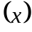和费用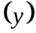看成一次函数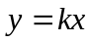,(比例系数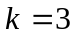元/千米)，经计算可得路线“12-16-8-4-7-12 ”为最短路线且花费最少。
2
3
4
5
6
7
9
8
10
11
12

13
15
14
18
16
19
17
20
21
1
图5 模型二的最优路线图

根据算法结果可安排具体行程如下：
第一天：由火车站出发坐汽车到达拙政园附近，入住酒店。休息之后，观光拙政园。
第二天：早晨从酒店出发到达同里古镇，体验古镇的特有风情，晚上宿于同里古镇。
第三天：第三天到达留园，游览留园风景。下午从留园出发到达木渎古镇，宿于木渎古镇。
第四天：上午继续游览木渎古镇，晚上可以古镇漫步，宿于仍木渎古镇。
第五天：早上赴虎丘风景区，观光虎丘各景点，晚上宿于虎丘。
第六天：游览未玩的景点，下午坐汽车返程回家。
针对此路线考虑景点门票、住宿、饮食等因素，游览时间为六天，留宿五晚，不同家庭人员实施该路线的费用如表4。

表4 不同家庭人数在模型二路线下的消费情况
家庭人数/人 | 饮食/元 | 住宿费/元 | 车费/元 | 门票/元 | 总计
3（2-1） | 900 | 750 | 64.9107 | 912.5 | 2627.4107
4（2-2） | 1080 | 750 | 64.9107 | 1095 | 2989.9107
5（2-2-1） | 1620 | 1500 | 64.9107 | 1277.5 | 4462.4107
6（2-2-2） | 2340 | 1500 | 64.9107 | 1640 | 5544.9107

模型三、有时间约束下的最优路线模型（0-1整数规划模型）
引入一个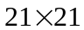的矩阵，其中的元素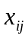为0-1变量，当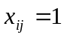时表示我们制定的路线包含从景区直接到景区，否则不包含景区直接到，要使整个游览线路所需费用最少，也即最小化目标函数：
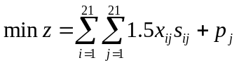
限定约束条件:
① 由于每个景点最多参观一次，所以，矩阵的每行与每列之和均为0或者1。
② 当而为了保证整条链的连通性，即使出现两条以上不相连通的链，我们要求每行之和与每列之和相等。
③ 我们设计的套餐为一个月之内的套餐，还需要增加时间上约束条件^{[14]}。
故完整的线性规划模型为：
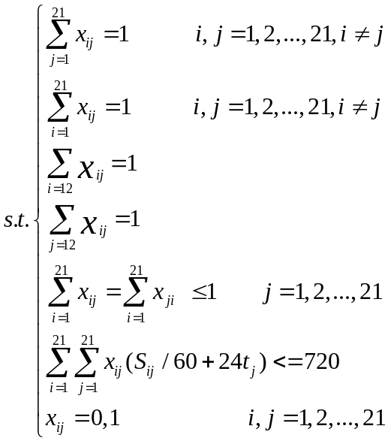
(其中是第个景区的游玩时间)
综合各项因素考虑，我们以时间约束为八天，先根据贪婪法求得0-1规划矩阵子集中元素个数的近似解，依据加权后每个景点的优先级筛选优先级高的景点。
贪心算法解决问题基本步骤：
⒈ 建立数学模型来描述问题；
⒉ 把求解的问题分成若干个子问题；
⒊ 对每一子问题求解，得到子问题的局部最优解；
⒋ 把子问题的解局部最优解合成原来解问题的一个解^{[15]}；
实现该算法的过程：从问题的某一初始解出发；while 能朝给定总目标前进一步 do求出可行解的一个解元素；由所有解元素组合成问题的一个可行解。
在五个必游景点的基础上，向外扩展，优先选择逗留时间较少的景点，逐步过度到时间较多的景点，用贪心法使得每一步都取当前情况下的最优值，不断扩展直到景点数据达到21为止。
通过枚举法计算，与限定时间8天相比较得到满足最终条件的几种可能，从而确定额外的景点为20、11、9、3、6，故此时要游览的景点为12、16、20、11、9、8、7、6、4、3，再用蚁群算法求解最优路线。
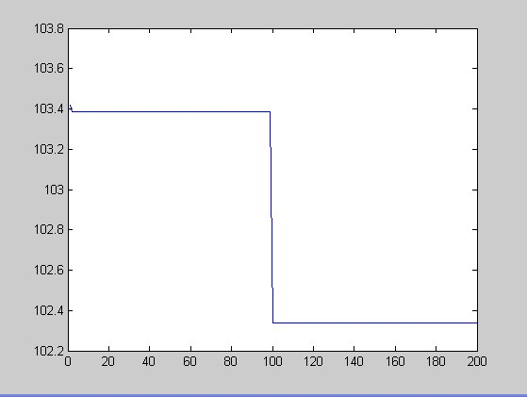
用带精英蚂蚁的蚁群算法求最小环游路程
环游最少路程
实验时间
图6 用蚁群算法求模型三中的最小环游路程
由蚁群算法初步求解最终可得到如下的结果：
得到最少环游路程：102.3317km，与其相对应的最少花费路线为：
“12-16-20-11-9-8-7-6-4-3-12”
总时间=行程时间+游览时间
求得总时间约为：8天。此处计算结果所花费电脑运行时间为0.866165秒。
2
3
4
5
6
7
9
8
10
11
12

13
15
14
18
16
19
17
20
21
1
图7 模型三的最优路线图

不同家庭人员实施该路线的费用如表5。
表5 不同家庭人数在模型三路线下的消费情况
家庭人数/人 | 饮食/元 | 住宿费/元 | 车费/元 | 门票/元 | 总计
3（2-1） | 1200 | 1050 | 306.9951 | 1275 | 3831.9951
4（2-2） | 1440 | 1050 | 306.9951 | 1530 | 4326.9951
5（2-2-1） | 2160 | 2100 | 306.9951 | 2295 | 6861.9951
6（2-2-2） | 2400 | 2100 | 306.9951 | 2550 | 7356.9951
为满足人们心理需求，在包含必去五个景点的前提下由贪婪法，综合考虑逗留时间、门票价格等因素，可得满足条件时最多的旅游景点为以下10个，它们两两的最短距离如表6所示。
表6 模型三路线下各景点之间的最短距离
 | 3 | 4 | 6 | 7 | 8 | 9 | 11 | 12 | 16 | 20
3 | 0 | 3.447 | 8.658 | 9.88 | 11.43 | 11.99 | 15.54 | 15.54 | 25.33 | 51.06
4 | 3.447 | 0 | 5.225 | 6.453 | 7.39998 | 8.662 | 12.1 | 12.1 | 21.88 | 47.62
6 | 8.658 | 5.225 | 0 | 1.224 | 2.775 | 3.33 | 6.882 | 6.882 | 16.68 | 42.4
7 | 9.88 | 6.453 | 1.224 | 0 | 1.556 | 2.11 | 5.66 | 5.66 | 15.472 | 41.181
8 | 11.43 | 7.39998 | 2.775 | 1.556 | 0 | 0.555 | 4.107 | 4.107 | 13.925 | 39.63
9 | 11.99 | 8.662 | 3.33 | 2.11 | 0.555 | 0 | 3.552 | 3.552 | 13.36 | 39.07
11 | 15.54 | 12.1 | 6.882 | 5.66 | 4.107 | 3.552 | 0 | 1.135 | 9.868 | 35.56
12 | 15.54 | 12.1 | 6.882 | 5.66 | 4.107 | 3.552 | 1.135 | 0 | 9.845 | 35.53
16 | 25.33 | 21.88 | 16.68 | 15.472 | 13.925 | 13.36 | 9.868 | 9.845 | 0 | 25.833
20 | 51.06 | 47.62 | 42.4 | 41.181 | 39.63 | 39.07 | 35.56 | 35.53 | 25.833 | 0

模型四、有费用约束下的最优路线模型
经文献查看及上网查询人均旅游一次花费金额大约为1006元^{[16]}，在此我们取1100元作为此次旅游路线的费用约束上限。
由于此模型仅为总费用约束，对时间未作限制，故0-1模型没有限制条件：
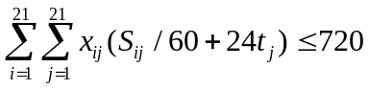（所设计的旅游路线均为一个月之内 ）
本模型先用最小元素法进行估计，再由蚁群算法得到最优解并用回溯法验证其合理性。
下面用改进的最小元素法进行估计。算法步骤为对费用矩阵D做次下列循环：在D中找到一个最小值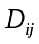，令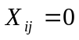；将D的第列所有数据改为无穷大，如果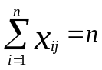，可将D的行数据全部改为正无穷大。在循环过程中记录满足条件的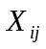的个数^{[17]}。
在五个必游景点的基础上，向外扩展，优先选择门票比较少的景点，逐步过度到门票较多的景点，用最小元素法使得每一步都取当前情况下的最优值，不断的增大数据项，直到景点数据达到21为止，在循环的过程中依次记录满足条件的景点的个数。
通过枚举法一一计算，与限定费用2500元相比较得到满足最终条件的几种可能，从而确定额外的景点为6，故此时要游览的景点为12、16、7、8、4、6，再用蚁群算法求解最优路线。
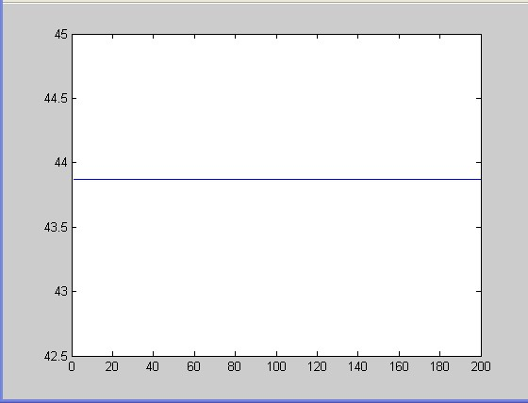
用带精英蚂蚁的蚁群算法求最小环游路程
环游最少路程
实验时间
图8 用蚁群算法求模型四中的最小环游路程
由蚁群算法初步求解最终可得到如下的结果：
最少环游路程为43.87km，与其相对应的最少花费路线为：
“12-16-8-7-6-4-12”
总时间=行程时间+游览时间
求得总时间约为：5天，此处计算结果所花费电脑运行时间为0.173136秒。
2
3
4
5
6
7
9
8
10
11
12

13
15
14
18
16
19
17
20
21
1
图9 模型四的最优路线图

表7 不同家庭人数在模型四路线下的消费情况
家庭人数/人 | 饮食/元 | 住宿费/元 | 车费/元 | 门票/元 | 总计
3（2-1） | 750 | 600 | 131.61 | 926.5 | 2408.11
4（2-2） | 900 | 600 | 131.61 | 1155 | 2786.61
5（2-2-1） | 1350 | 1200 | 131.61 | 1732.5 | 4414.11
6（2-2-2） | 1500 | 1200 | 131.61 | 1925 | 4756.61
为满足人们心理需求，在包含必去五个景点的前提下由最小元素法，综合考虑逗留时间、门票价格等因素，可得满足条件时最多的旅游景点为以下6个，它们两两的最短距离如下表所示：
表8 模型四路线下的各景点之间的最短距离
 | 4 | 6 | 7 | 8 | 12 | 16
4 | 0 | 5.225 | 6.453 | 7.3998 | 12.1 | 21.88
6 | 5.225 | 0 | 1.224 | 2.775 | 6.882 | 16.68
7 | 6.453 | 1.224 | 0 | 1.556 | 5.66 | 15.472
8 | 7.3998 | 2.775 | 1.556 | 0 | 11.32 | 13.92
12 | 12.1 | 6.882 | 5.66 | 11.32 | 0 | 9.845
16 | 21.88 | 16.68 | 15.472 | 13.92 | 9.845 | 0

模型五.、有时间约束和费用下的最优路线模型
由对苏州各景点的分析以及对家庭经济的综合考虑，特设定此时间和费用约束模型――时间约束为13天，费用约束为2500元。
综合衡量费用与时间问题，进行如下设定：
- 确定多目标线性规划优化模型^{[18]}，本题中只考虑费用与时间两个因素的优化；
- 给定各个目标因素的优先级。本题中，以费用为第一优先级，时间为第二优先级；
- 对给定的指标进行无量纲化处理，使得各个指标具有可比性；
由费用和时间两个描述矩阵，给定无量纲处理为：
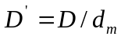
其中，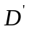为处理过后的无量纲矩阵，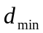为描述矩阵中的最小元素；
- 对费用与时间两个矩阵，取相同位置坐标的无量纲量进行整合形成一个新的无量纲量，定为求解矩阵；
- 用最小元素法确定在满足费用以及时间同时约束时，有向图包涵的原图的子集的元素个数。给定各个景点的优先级，用试探法选取可能为最优的路径，其中每个景点的权值为：
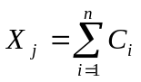
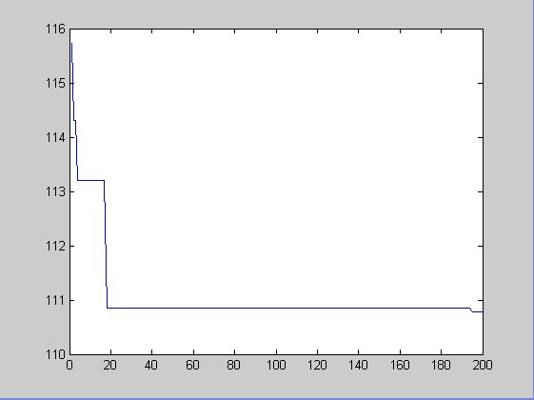
用带精英蚂蚁的蚁群算法求最小环游路程
环游最少路程
实验时间
图10 用蚁群算法求模型五中的最小环游路程
由蚁群算法初步求解最终可得到如下的结果：
得到最少环游路程：110.7800km。与其相对应的最少花费路线为：
“12-13-14-15-16-19-20-21-11-9-8-7-6-4-3-12”
总时间=行程时间+游览时间
求得总时间约为：13天。此处计算结果所花费电脑运行时间为0.640140秒。
2
3
4
5
6
7
9
8
11
12

13
15
14
18
16
17
20
21
1
10
19
图11 模型五的最优路线图
表9 不同家庭人数在模型五路线下的消费情况
家庭人数/人 | 饮食/元 | 住宿费/元 | 车费/元 | 门票/元 | 总计
3（2-1） | 1950 | 1800 | 332.34 | 1815 | 5897.34
4（2-2） | 2340 | 1800 | 332.34 | 2178 | 6650.34
5（2-2-1） | 3510 | 3600 | 332.34 | 3267 | 10709.34
6（2-2-2） | 3900 | 3600 | 332.34 | 3630 | 11462.34
表10 模型五路线下的各景点之间的最短距离
 | 3 | 4 | 6 | 7 | 8 | 9 | 11
3 | 0 | 3.447 | 8.658 | 9.88 | 11.43 | 11.99 | 15.54
4 | 3.447 | 0 | 5.225 | 6.453 | 7.3998 | 8.552 | 12.1
6 | 8.658 | 5.225 | 0 | 1.224 | 2.775 | 3.33 | 6.882
7 | 9.88 | 6.453 | 1.224 | 0 | 1.556 | 2.11 | 5.66
8 | 11.43 | 7.3998 | 2.775 | 1.556 | 0 | 0.555 | 4.107
9 | 11.99 | 8.552 | 3.33 | 2.11 | 0.555 | 0 | 3.558
11 | 15.54 | 12.1 | 6.882 | 5.66 | 4.107 | 3.558 | 0
12 | 11.54 | 12.1 | 6.882 | 5.66 | 4.107 | 3.558 | 1.135
13 | 15.98 | 12.55 | 7.326 | 6.11 | 4.552 | 4 | 0.509
14 | 21.89 | 18.44 | 13.25 | 12.036 | 10.48 | 9.93 | 6.448
15 | 22.76 | 19.32 | 14.1 | 12.876 | 11.32 | 10.66 | 7.254
16 | 25.33 | 21.88 | 16.68 | 15.472 | 13.92 | 13.36 | 9.868
19 | 45.74 | 42.3 | 37.09 | 35.0866 | 34.31 | 39.76 | 30.25
20 | 51.06 | 47.62 | 42.4 | 41.181 | 39.63 | 39.07 | 35.56
21 | 56.94 | 53.5 | 48.29 | 47.065 | 45.51 | 44.96 | 41.4
（续表10）
12 | 13 | 14 | 15 | 16 | 19 | 20 | 21
11.54 | 15.98 | 21.89 | 22.76 | 25.33 | 45.74 | 51.06 | 56.94
12.1 | 12.55 | 18.44 | 19.32 | 21.88 | 42.3 | 47.62 | 53.5
6.882 | 7.326 | 13.25 | 14.1 | 16.68 | 37.09 | 42.4 | 48.29
5.66 | 6.11 | 12.036 | 12.876 | 15.472 | 35.0866 | 41.181 | 47.065
4.107 | 4.552 | 10.48 | 11.32 | 13.92 | 34.31 | 39.63 | 45.51
3.558 | 4 | 9.93 | 10.66 | 13.36 | 39.76 | 39.07 | 44.96
1.135 | 0.509 | 6.448 | 7.254 | 9.868 | 30.25 | 35.56 | 41.4
0 | 0.488 | 6.425 | 7.229 | 9.845 | 30.22 | 35.53 | 41.42
0.488 | 0 | 5.939 | 6.644 | 9.301 | 29.74 | 35.06 | 40.94
6.425 | 5.939 | 0 | 1.294 | 3.389 | 23.81 | 59.17 | 35.03
7.229 | 6.644 | 1.294 | 0 | 2.789 | 23.02 | 28.33 | 34.22
9.845 | 9.301 | 3.389 | 2.789 | 0 | 20.47 | 25.83 | 31.7
30.22 | 29.74 | 23.81 | 23.02 | 20.47 | 0 | 5.37 | 11.18
35.53 | 35.06 | 59.17 | 28.33 | 25.83 | 5.37 | 0 | 5.925
41.42 | 40.94 | 35.03 | 34.22 | 31.7 | 11.18 | 5.925 | 0

七、模型评价
本文以规划模型为基础，以蚁群算法为求解工具，既取了规划模型的优点，即目标函数与约束条件的意义都十分清晰，又用最小元素法进行了估计，使每一个模型基本上都能得到最优解。文章使用的模型和方法较为广泛且简单，计算机实验时间花费的少，每一个问题都按照家庭不同人员数量的多少进行分条列出，更能为不同家庭提供更多的选择。也通过对不同模型之间的相互比较和相互丰富，更好的、更全面的设计出了不同情况下的最优旅游路线。
本文运用了matlab、excel等多种软件，以及蚁群算法、枚举法、Floyd算法等方法，发挥其各自长处，提高解决问题的效率和结果的准确性，使文章图文并茂，更直观更具有可读性。
本文的模型均建立在速度、单位行程的费用等都为恒定的基础假设之上，不够接近现实生活的实际情况；在处理复杂问题的求解上，基本都采用了蚁群算法，求解方法较为单一，缺乏多样化和对比性：只是设计了几条固定条件下的优化路线，不能满足所有家庭的需求，缺乏变动性，仅具有代表性，不具有全面性。模型仅考虑理性因素，缺少一些感性因素，景点的选取也是固定的，不能让游客更全面的欣赏苏州的旅游风光。

八、模型的推广
基于蚁群算法求解最少遍历路程的模型还可以应用于通信网络路由问题中，合理的选择节点线路，使节点的总线路最短。0-1整数规划模型可以推广到现实生活中的指派问题，合理分配任务，可以在满足特定指派要求条件下，使指派方案总效果最佳。

九、模型的优化改进
模型以两城市间的直线距离代替实际距离使问题简单化，但与实际情况有偏差，改进模型要使路程更接近于实际路程，使得到的模型更具有实用性。
在建立模型时，忽略了假期对门票价格的影响，如果考虑到门票价格的变化，会更加全面的解决问题。模型中只是设计了一些条件下的最优路线，并不能服务于所有旅客，改进模型中，要使条件更为灵活，方案更加多样化，更好的满足旅客的需求。
模型中所用的方法过于单一，在处理同一问题时，如果用不同方法来分析，会使结果更加准确。而且所选的景点过少，在改进模型时，应增加更多的景点进行分析优化。
在模型设计时忽略了一些感性的因素，改进模型时，添加一些考虑的感性问题，使得获得的最优路线更具人性化，更具有吸引力和诱惑力。

十、模型的应用前景
蚁群算法优化模型在处理复杂优化问题，尤其是离散优化问题方面显现出较强的优越性。对蚁群而言，在基本原理已经明确的条件下，重要的就是开发出求解问题的算法模型，使求解问题更加切实有效。规划问题模型是运筹学中重要的分支，许多复杂问题都可以被抽象为线性、非线性、整数、0-1规划等。可用于处理企业的各项管理活动中包括下料问题、配料问题、选址问题、指派问题、投资问题、装箱问题、最短路问题、最小生成树和最优路线问题等诸多看似一筹莫展的课题。
Floyd算法简单有效，由于三重循环结构紧凑，对于稠密图，效率要高于执行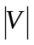次Dijkstra算法。枚举法是利用计算机运算速度快、精确度高的特点，对要解决问题的所有可能情况，一个不漏地进行检验，从中找出符合要求的答案，是通过牺牲时间来换取答案的全面性，基本思路确定枚举对象、枚举范围和判定条件，枚举可能的解，验证是否是问题的解。最小元素法可应用于物资配送问题中，在保证运输物资总费用最少的同时提高了顾客满意度。
Excel是Microsoft Office套件中的电子表格软件，它的应用很广泛，无需编程就可以实现其他软件需要编程才能完成的复杂计算，能进行各种数据的统计、运算、处理和绘制统计图形。Matlab是一种高效的工程计算语言，它将计算、可视化、编程等功能集于一个易于使用环境。其典型应用包括数学计算、算法开发、数据采集、系统建模和仿真、数据分析和可视化、科学和工程绘图以及应用软件开发等。
本文中的蚁群算法使用了Matlab编程，其代码简洁、可视化等特点可见一斑。

参考文献
[1] 苏州，http://baike.baidu.com/view/2239.htm?fr=aladdin，2014-5-23
[2] 汽车票价查询，http://www.trip8080.com/，2014-5-23
[3] 餐馆价格查询，http://lvyou.baidu.com/suzhou/meishi/，2014-5-23
[4] 旅馆查询，http://lvyou.baidu.com/suzhou/zhusu/，2014-5-23
[5] 汽车平均时速
http://zhidao.baidu.com/link?url=R3H5ublUtUsAEnAaiQfYAQ_XhMBzsHIpzD6bSf3bb8Y1WSEcUPV8vTFiSvgJN3iLFNlyRWDszp6kIOIDpC9_I_，2014-5-23
[6] [10] 离车站最近景点，http://map.baidu.com/?newmap=1&s=s%26wd%3D苏州市%26c%3D224&from=alamap&tpl=mapcity，2014-5-23
[7] AAAA景点名称，http://baike.baidu.com/view/2239.htm?fr=aladdin，2014-5-23
[8] 景点门票，http://lvyou.baidu.com/suzhou/jingdian/，2014-5-23
[9] 经纬度查询，http://www.hjqing.com/find/jingwei/index.asp，2014-5-24，
[11] 熊义杰. 运筹学教程[M]. 北京： 国防工业出版社，2007
[12] 李士勇. 蚁群算法及其应用[M]. 哈尔滨：哈尔滨工业大学出版社，2004年
[13] 李慧. 教育装备运筹规划[M]. 北京： 北京大学出版社 ，2010年3月
[14] 陈化. 数学建模方法[M]. 北京： 科学出版社，2012年2月
[15] 陈国良. 并行算法实践[M].北京： 高等教育出版社， 2004
[16] 栗美霞. 国内游客在我省人均花费1006元，山西经济日报[N]. F592，B01版，2013年11月3日
[17] 胡新生. 物流管理定量分析方法[M]. 北京： 中央广播电视大学出版社， 2009年1月
[18] 旅行商问题，http://baike.baidu.com/view/1162183.htm?fr=aladdin，2014-5-25

附：精英蚁群算法求解遍历最短路代码
function [TM,LM] = ASPSP(C)
%
% 程序说明：
% 本程序为用带精英蚂蚁策略求解旅行商问题。
%
% 变量说明：
% 输入变量：
% C：最短距离矩阵；
% 输出变量：
% TM：近似最优路径；
% LM：近似最短距离；
%
%
tic;
D = C;
alpha = 1;
beta = 5;
rho = 0.5;
Q = 100;
Tao0 = 1e-6;
e = 5;
Maxtime = 200;
n = length(D);
m = n;
Ta = Tao0*ones(n,n) - Tao0*eye(n);
TM = [];
LM = 100000;
ant = zeros(m,n+1);
ata = zeros(m,n);
for i = 1:m
for j = i+1:n
ata(i,j) = 1/D(i,j);
ata(j,i) = ata(i,j);
end
end
for time = 1:Maxtime
for k = 1:m
city(k,:) = 1:n;
end
s = 1;
for i = 1:m
ant(i,s) = unidrnd(n);
ant(i,n+1) = ant(i,s);
city(i,ant(i,s)) = 0;
end
while s < n
p = zeros(m,n);
for i = 1:m
A(i) = 0;
for j = 1:n
if city(i,j) ~= 0
A(i) = A(i) + (Ta(ant(i,s),j)^alpha)*(ata(ant(i,s),j)^beta);
end
end
for j = 1:n
if city(i,j) ~= 0
p(i,j) = (Ta(ant(i,s),j)^alpha)*(ata(ant(i,s),j)^beta)/A(i);
end
end
pp = unifrnd(0,1);
j = 1;
while pp>0
pp = pp - p(i,j);
j = j + 1;
end
j = j - 1;
ant(i,s+1) = j;
for k = 1:n
if city(i,k) == j;
city(i,k) = 0;
break;
end
end
end
s = s + 1;
end
L = compu(ant,D);
[Lmin,t] = min(L);
if Lmin < LM
LM = Lmin;
TM = ant(t,:);
end
deltaTa = zeros(m,n);
for i = 1:m
for j = 1:n-1
deltaTa(ant(i,j),ant(i,j+1)) = deltaTa(ant(i,j),ant(i,j+1)) + Q/L(i);
end
end
for j = 1:n-1
deltaTa(TM(j),TM(j+1)) = deltaTa(TM(j),TM(j+1)) + Q/LM;
end
for i = 1:m
for j = 1:n
Ta(i,j) = rho*Ta(i,j) + deltaTa(i,j);
end
end
trace(time) = LM;
end
figure(1);
plot(trace);
toc;

function D = Distance(C)
n = length(C);
D = zeros(n,n);
for i = 1:n
for j = i+1:n
D(i,j) = norm(C(:,i) - C(:,j));
D(j,i) = D(i,j);
end
end

function L = compu(ant,D);
for i = 1:length(D)
L(i) = 0;
for j = 1:length(ant)-1
L(i) = L(i) + D(ant(i,j),ant(i,j+1));
end
end

